Taulukkolaskenta (Excel XP) Pikakurssi
Manu Pärssinen, Voionmaan opisto 2008

1. Tiedoston avaus

Tiedosto-valikosta Avaa, oikea asema, kansio, tiedostonimi

2. Tietojen syöttö, lukujen ja tekstin kirjoittaminen

Taulukko jakaantuu riveihin ja sarakkeisiin, joiden risteyskohdissa on soluja. Solua klikkaamalla se aktivoituu, jolloin siihen voi kirjoittaa lukuja tai tekstiä.

3. Tiedoston tallennus oikealla nimellä, oikeaan paikkaan, oikeassa tallennusmuodossa

Tiedosto-valikosta Tallenna… (tai Tallenna nimellä…). Muista myös pikanäppäin CTRL+S.

4. Tiedoston sulkeminen

5. Taulukon kopiointi ja uudelleen nimeäminen

6. Aluetoiminnot, valinta, kopioi, leikkaa, liitä

Valitse halutut solut maalaamalla hiirellä. Muokkaa-valikosta kopioi (tai leikkaa), sitten siirry haluttuun kohtaan, Muokkaa-valikosta liitä. Myös pikanäppäimet CTRL+C (kopioi), CTRL+X(leikkaa) ja CTRL+V(liitä) ovat käteviä.

TÄRKEÄ 7. Laskeminen taulukossa

7.1. kaavat annetun laskentamallin mukaan, summa, vähennyslasku, kertolasku, jakolasku, prosenttilasku, kaavan kopiointi, kaavan siirto

Kaava aloitetaan aina = (yhtä suuri kuin) –merkillä. Kaavoissa kannattaa aina kun mahdollista käyttää soluviittauksia (solujen nimiä).
Esim :
=A1+A2 yhteenlasku
=A1-A2 vähennyslasku
=A1*A2 kertolasku
=A1/A2 jakolasku

Kun kaavan kirjoittaa ja painaa Enter, soluun jää näkyviin vain lopputulos. Jos kaavaa haluaa muokata uudelleen, se tulee tehdä yläreunan kaavarivillä.

7.2. funktiot, summa, keskiarvo, maksimi, minimi

Valmiita funktioita (eli laskentakaavoja) löytyy Lisää-valikosta Funktio. Automaattinen toiminto antaa ensin valita halutun kaavan, sen jälkeen voidaan maalaamalla valita halutut luvut ja toiminto avustaa eteenpäin.

TÄRKEÄ 7.3. Soluviittaukset, suora ja suhteellinen

Yksi oleellisimmista asioista Excelin tehokkaassa käytössä on kaavojen kopiointi. Se ei ole kuitenkaan aivan yksioikoista.

Suorassa soluviittauksessa jokin kaavan soluviittauksista lukitaan painamalla kaavaa kirjoitettaessa F4-näppäintä. Kyseinen kaavan osa säilyy täysin samana kun kaavaa kopioidaan. Lukinnan merkiksi kaavan osaan tulee $-merkit.
Esimerkki : Valuuttalaskin.

Suhteellisessa soluviittauksessa yhtään kaavan osaa ei ole lukittu ja kaavaa kopioitaessa uusi kaava muokkautuu automaattisesti suhteessa sen sijaintiin. Esimerkki : Jalkapalloliigan pistetaulukko.

Helpoiten lukitsemistarpeen huomaa siitä, että kaavojen tulokset eivät täsmää tai antavat virheilmoituksia.

8. Taulukon muokkaus, rivien ja sarakkeiden lisäys ja poisto ja koon muuttaminen

Rivejä ja sarakkeita on helpoin lisätä klikkaamalla oikeanpuoleisella hiiren painikkeella rivin numeron tai sarakkeen kirjaimen päällä ja valitsemalla Lisää. Vastaavasti Poista. Koon muuttaminen onnistuu ottamalla hiiren vasemmalla napilla kiinni rivinumeroiden tai sarakekirjainten välisestä viivasta ja liikuttamalla sitä. Tuplaklikkaus säätää koon automaattisesti.

9. Ulkoasun muotoilu, lukumuotoilut, valuutta, prosentti, desimaali

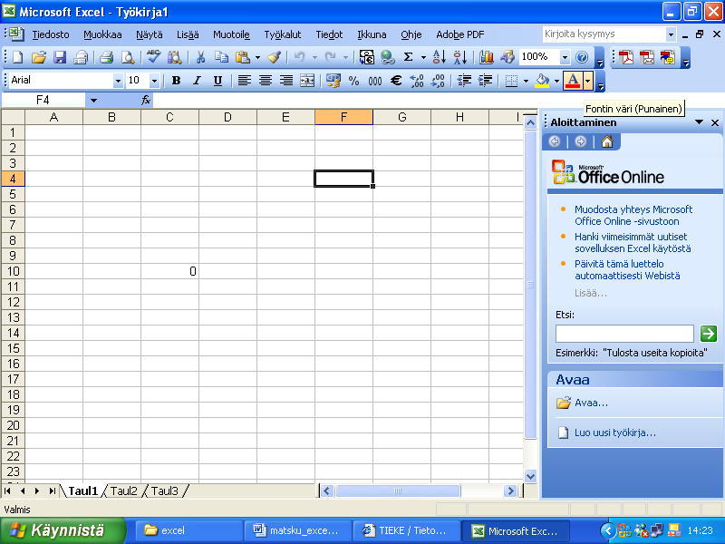 Valuutta, prosentti, erotinmuoto, euro, desimaalit

9.2. Tehosteiden käyttö, taustaväri, lihavointi, kursivointi, alleviivaus, reunaviivat

Reunaviivat, taustaväri, tekstin väri
Lihavointi, kursivointi, alleviivaus

9.3. Tekstin tasaus, reunat, keskitys, tekstin keskittäminen useampaan sarakkeeseen, tekstin asetukset esim. rivitys, tekstin suunta

Tasaus vasemmalle, keskitys, tasaus oikealle

10. Lajittelu annetuilla perusteilla

Lajittelu aiheuttaa usein Excelissä ongelmia. Löytyy painikeriviltä sekä Tiedot-valikosta, jolloin pystyy enemmän vaikuttamaan lajitteluperusteisiin.

11. Piirtotyökalujen käyttö

Piirtotyökalut löytyvät Excelin alalaidasta.

12. Kaavion lisäys pyydetyistä tiedoista, pylväskaavio ja ympyräkaavio, otsikot ja selitteet

Kaavion tekeminen on suhteellisen helppoa, automaattinen työkalu löytyy painikeriviltä, lajittelupainikkeiden oikealta puolelta (kuva, jossa on sininen, punainen ja keltainen pylväs.

Ensin valitaan kaavion laji, sitten maalataan haluttu lukualue otsikoineen, annetaan otsikot ja mahdolliset muut asetukset. Lopuksi kerrotaan tuleeko kaavio omaan taulukkoonsa työkirjaan vai osaksi sitä taulukkoa, jota ollaan käsittelemässä.

13. Kolmiulotteinen työkirja, rivit ja sarakkeet, taulukkovälilehti, lisäys, poisto, kopiointi, siirto, uudelleen nimeäminen

Excelistä tallennettavat tiedostot eivät ole taulukoita, vaan työkirjoja, joissa voi olla useita satoja taulukoita. Excelin alalaidasta näkee, montako taulukkoa käsittelemässäsi työkirjassa on (vakiona kolme, Taul1, Taul2 ja Taul3). Klikkaamalla hiiren oikealla napilla jonkin näistä päällä niitä voidaan lisätä, poistaa ja nimetä uudelleen.

14. Sivun asetukset ja tulostaminen, paperin suunta, sovittaminen sivulle, reunukset, ylä- ja alatunnisteet, ruudukkojen ja sivunvaihtojen lisäys, rivi- ja sarakeotsikkojen tulostaminen, tulostusalueen valinta, tulostusasetukset, esikatselu, tulostus

Ennen tulostamista kannattaa varsinkin Excelissä aina esikatsella, että tietää mitä tulostaa (Suurennuslasi painikerivillä). Esikatselutilassa voidaan vaikuttaa myös taulukon ulkoasuun, lisätä sille ylä- tai alatunniste (Asetukset…), säätää Reunuksia, valita tulostuuko ruudukko (Asetukset – Taulukko – Ruudukko) ja niin edelleen.

- Käydään läpi A-ajokorttivaatimukset.

